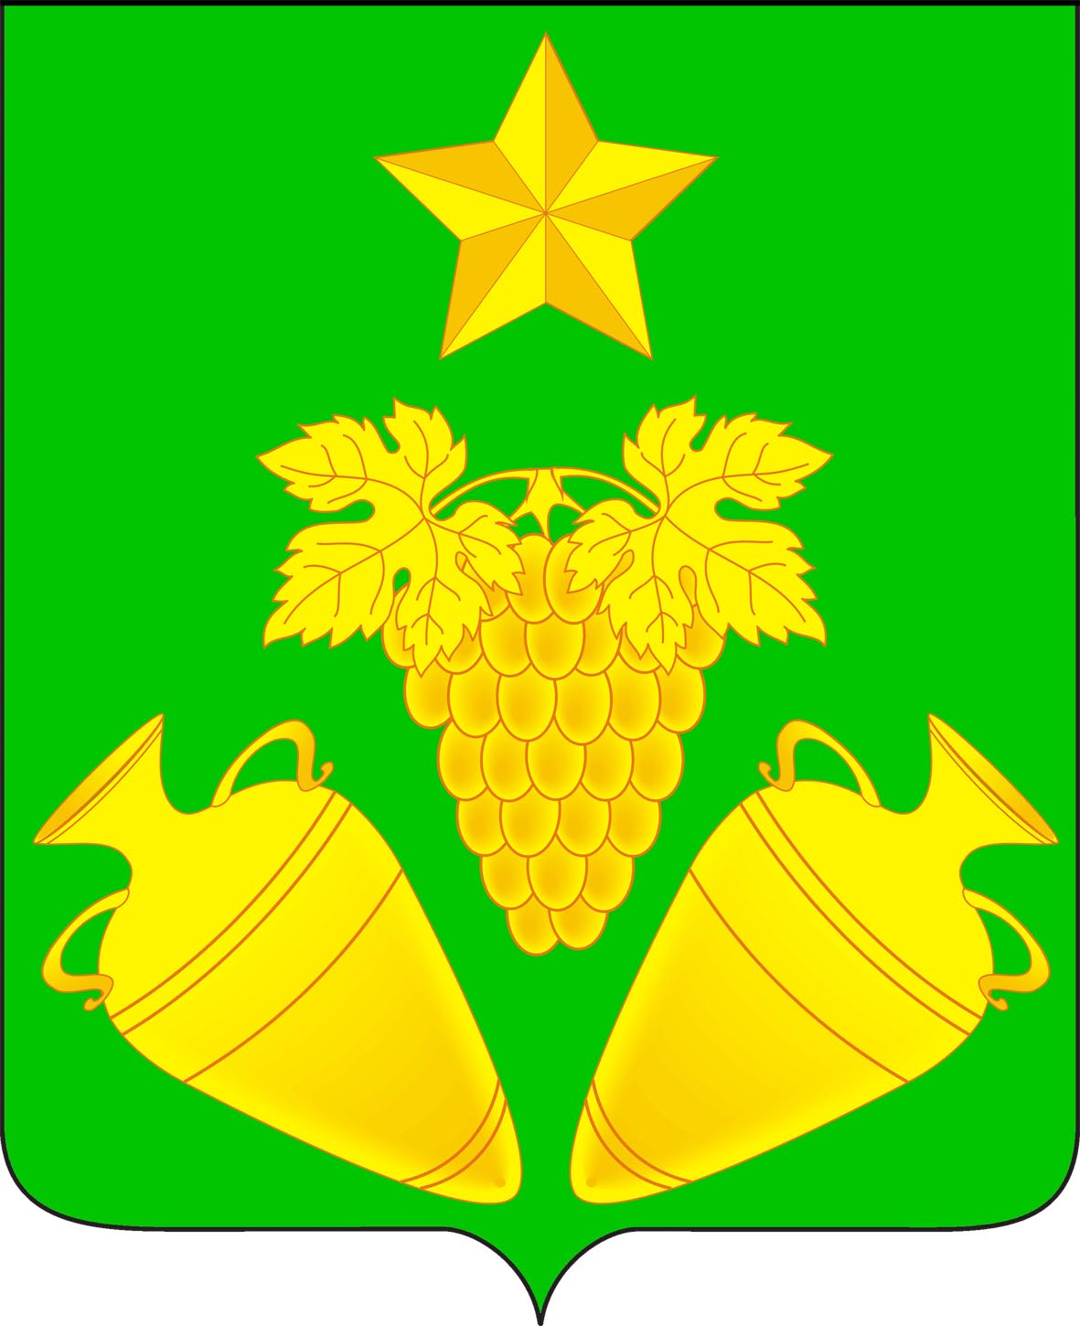
Совет Кеслеровского сельского поселения
Крымского района

Р Е Ш Е Н И Е

от 29.03.2023 № 150
хутор Павловский

Об обнародовании проекта о внесении изменений в устав
Кеслеровского сельского поселения Крымского района

В соответствии со статьями 28 и 44 Федерального закона от 6 октября 2003 года № 131-ФЗ «Об общих принципах организации местного самоуправления в Российской Федерации», Совет Кеслеровского сельского поселения Крымского района р е ш и л :
1. Обнародовать проект о внесении изменений в устав Кеслеровского сельского поселения Крымского района (приложение № 1).
2. Утвердить порядок учета предложений и участия граждан в обсуждении проекта о внесении изменений в устав Кеслеровского сельского поселения Крымского района (приложение № 2).
3. Создать рабочую группу по учету предложений по проекту о внесении изменений в устав Кеслеровского сельского поселения Крымского района (приложение № 3).
4. Назначить проведение публичных слушаний по теме «Рассмотрение проекта о внесении изменений в устав Кеслеровского сельского поселения Крымского района» 17 апреля 2023 года в 14-00 часов.
5. Создать оргкомитет по проведению публичных слушаний по теме «Рассмотрение проекта о внесении изменений в устав Кеслеровского сельского поселения Крымского района» (приложение № 4).
6. Разместить проект о внесении изменений в устав Кеслеровского сельского поселения Крымского района на официальном сайте администрации Кеслеровского сельского поселения Крымского района.
7. Обнародовать настоящее решение путем размещения на информационных стендах, расположенных на территории Кеслеровского сельского поселения Крымского района и разместить на официальном сайте администрации Кеслеровского сельского поселения Крымского района в сети Интернет.

Глава
Кеслеровского сельского поселения
Крымского района Е.А. Шарганов

Приложение №1
к решению
Совета Кеслеровского сельского
поселения Крымского района
от 29.03.2023 №150

ПРОЕКТ

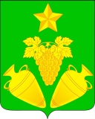

Совет КЕСЛЕРОВСКОГО сельского поселения

кРЫМСКОГО района

РЕШЕНИЕ

от ___________________ №_____

х. Повловский

О внесении изменений в Устав
Кеслеровского сельского поселения Крымского района

В целях приведения устава Кеслеровского сельского поселения Крымского района в соответствие с действующим законодательством, в соответствии с пунктом 1 части 10 статьи 35, статьей 44 Федерального закона от 6 октября 2003 года № 131-ФЗ "Об общих принципах организации местного самоуправления в Российской Федерации" Совет Кеслеровского сельского поселения Крымского района РЕШИЛ:
1. Внести в устав Кеслеровского сельского поселения Крымского района, принятый решением Совета Кеслеровского сельского поселения Крымского района от 26 апреля 2017 года № 130 (в редакции от 23 мая 2018 года №192, от 29 мая 2019 года №237, от 26 августа 2020 года №45, от 15 мая 2021 года №75, от 15 мая 2022 года №111), изменения, согласно приложению.
2. Контроль за выполнением настоящего решения возложить на председателя комиссии по вопросам законности, прав граждан, межнациональным отношениям, общественным организациям и казачества Совета Кеслеровского сельского поселения Крымского района (Казак).
3. Настоящее решение вступает в силу на следующий день после дня его официального обнародования, произведенного после государственной регистрации.

Глава
Кеслеровского сельского поселения
Крымского района Е.А. Шарганов

Приложение к решению
Совета Кеслеровского сельского
поселения Крымского района
от ________________ №_____

Изменения
в устав Кеслеровского сельского
поселения Крымского района

Кавычки по тексту писать вручную

1. В части 10 статьи 21.2 "Инициативные проекты" слова "главы администрации (губернатора)" заменить словом "Губернатора".
2. Статью 24 "Совет поселения" дополнить частью 8 следующего содержания:
"8. К депутатам, замещающим должность в Совете поселения, относятся председатель комитета (комиссии) Совета поселения и его заместитель (заместители)".
3. В части 7 статьи 25 "Депутат Совета" слова "главы администрации (губернатора)" заменить словом "Губернатора".
4. Статью 25 "Депутат Совета" дополнить частью 7.1 следующего содержания:
"7.1. Полномочия депутата Совета прекращаются досрочно решением Совета в случае отсутствия депутата Совета без уважительных причин на всех заседаниях Совета в течение шести месяцев подряд.".
5. В подпункте "б" пункта 2 части 9 статьи 30 "Глава поселения" слова "главы администрации (губернатора)" заменить словом "Губернатора".
6. Часть 4 статьи 31 "Полномочия главы поселения" дополнить абзацами следующего содержания:
"Временно исполняющим полномочия главы поселения может быть назначен муниципальный служащий, замещающий должность муниципальной службы в администрации поселения.
Если исполняющий полномочия главы поселение не назначен в порядке, установленном абзацем первым данной части, Совет назначает временно исполняющего полномочия главы поселения в течение трех дней со дня возникновения соответствующего обстоятельства".
7. Часть 5 статьи 31 "Полномочия главы поселения" изложить в следующей редакции:
"5. Один раз в год не позднее четырех месяцев после окончания календарного года глава поселения представляет Совету ежегодный отчет о результатах своей деятельности, деятельности администрации поселения, в том числе о решении вопросов, поставленных Советом.
По итогам рассмотрения ежегодного отчета Совет принимает решение об утверждении или не утверждении результатов деятельности главы поселения. По результатам оценки Советом ежегодного отчета главы поселения, деятельность главы поселения может быть признана неудовлетворительной.
Отчет подлежит размещению на официальном сайте поселения в информационно-телекоммуникационной сети «Интернет» в течение пяти рабочих дней со дня принятия решения Совета.
В случае отсутствия возможности разместить отчет на официальном сайте поселения, отчет размещается на официальном сайте муниципального образования Крымский район".
8. В части 3 статьи 32 "Досрочное прекращение полномочий главы поселения" слова "главы администрации (губернатора)" заменить словом "Губернатора".
9. Пункт 5 статьи 38 "Полномочия администрации в сфере регулирования земельных, лесных, водных отношений" признать утратившим силу.
10. Статью 44 "Муниципальные должности и должности муниципальной службы" изложить в следующей редакции:
"Статья 44. Должности муниципальной службы
1. Должность муниципальной службы - должность в органе местного самоуправления, который образован в соответствии с уставом поселения, с установленным кругом обязанностей по обеспечению исполнения полномочий органа местного самоуправления или лица, замещающего муниципальную должность.
2. Должности муниципальной службы устанавливаются правовыми актами органов местного самоуправления поселения в соответствии с Законом Краснодарского края от 08.06.2007 № 1243-КЗ "О Реестре должностей муниципальной службы в Краснодарском крае".
3. При составлении и утверждении штатного расписания органа местного самоуправления используются наименования должностей муниципальной службы, предусмотренные Законом Краснодарского края от 08.06.2007 № 1243-КЗ "О Реестре должностей муниципальной службы в Краснодарском крае".".
11. Абзац второй части 10 статьи 69 "Муниципальные заимствования, муниципальные гарантии" после слов "включаются в состав муниципального долга" дополнить словами "в сумме фактически имеющихся у принципала обязательств, обеспеченных муниципальной гарантией, но не более суммы муниципальной гарантии".
12. Часть 4 статьи 73 "Управление муниципальным долгом" изложить в следующей редакции:
"4. Информация о долговых обязательствах (за исключением обязательств по муниципальным гарантиям) вносится финансовым органом поселения в муниципальную долговую книгу в срок, не превышающий пяти рабочих дней с момента возникновения соответствующего обязательства.
Информация о долговых обязательствах по муниципальным гарантиям вносится финансовым органом поселения в муниципальную долговую книгу в течение пяти рабочих дней с момента получения этим органом сведений о фактическом возникновении (увеличении) или прекращении (уменьшении) обязательств принципала, обеспеченных муниципальной гарантией.
В муниципальную долговую книгу вносятся сведения об объеме долговых обязательств поселения по видам этих обязательств, о дате их возникновения и исполнения (прекращения по иным основаниям) полностью или частично, формах обеспечения обязательств, а также иная информация, состав которой, порядок и срок ее внесения в муниципальную долговую книгу устанавливаются администрацией.
В муниципальной долговой книге в том числе учитывается информация о просроченной задолженности по исполнению муниципальных долговых обязательств.".
13. В статье 77 "Удаление главы поселения в отставку" слова "глава администрации (губернатор)" в соответствующих падежах заменить словом "Губернатор" в соответствующих падежах.

Приложение № 2
к решению Совета Кеслеровского
сельского поселения
Крымского района
от 29.03.2023 № 150

ПОРЯДОК
учета предложений и участия граждан в обсуждении проекта о внесении изменений в устав Кеслеровского сельского поселения Крымского района

1. Население Кеслеровского сельского поселения Крымского района с момента обнародования проекта о внесении изменений в устав Кеслеровского сельского поселения Крымского района вправе участвовать в его обсуждении в следующих формах:
1) проведения собраний граждан по месту жительства;
2) массового обсуждения проекта о внесении изменений в устав Кеслеровского сельского поселения Крымского района в порядке, предусмотренном настоящим Порядком;
3) проведения публичных слушаний по проекту о внесении изменений в устав Кеслеровского сельского поселения Крымского района;
4) в иных формах, не противоречащих действующему законодательству.
2. Предложения о дополнениях и изменениях по обнародованному проекту о внесении изменений в устав Кеслеровского сельского поселения Крымского района (далее - предложения), выдвинутые населением на публичных слушаниях, указываются в итоговом документе публичных слушаний, который передается в рабочую группу по учету предложений по проекту о внесении изменений в устав Кеслеровского сельского поселения Крымского района (далее - рабочая группа).
3. Предложения населения к обнародованному проекту о внесении изменений в устав Кеслеровского сельского поселения Крымского района могут вноситься в рабочую группу со дня ее создания, но не позднее чем за пять дней до дня рассмотрения Советом Кеслеровского сельского поселения Крымского района вопроса о принятии внесений изменений в устав Кеслеровского сельского поселения Крымского района.
4. Внесенные предложения регистрируются рабочей группой.
5. Предложения должны соответствовать Конституции РФ, требованиям Федерального закона от 6 октября 2003 года № 131-ФЗ "Об общих принципах организации местного самоуправления в Российской Федерации", федеральному законодательству, законодательству Краснодарского края.
6. Предложения должны соответствовать следующим требованиям:
1) должны обеспечивать однозначное толкование положений проекта
устава Кеслеровского сельского поселения Крымского района;
2) не допускать противоречие либо несогласованность с иными положениями устава Кеслеровского сельского поселения Крымского района.
7. Предложения, внесенные с нарушением требований и сроков, предусмотренных настоящим Порядком, по решению рабочей группы могут быть оставлены без рассмотрения.
8. По итогам изучения, анализа и обобщения внесенных предложений рабочая группа составляет заключение.
9. Заключение рабочей группы на внесенные предложения должно содержать следующие положения:
1) общее количество поступивших предложений;
2) количество поступивших предложений, оставленных в соответствии с настоящим Порядком без рассмотрения;
3) отклоненные предложения ввиду несоответствия требованиям, предъявляемым настоящим Порядком;
4) предложения, рекомендуемые рабочей группой к отклонению;
5) предложения, рекомендуемые рабочей группой для внесения в текст проекта о внесении изменений в устав Кеслеровского сельского поселения Крымского района.
10. Рабочая группа представляет в Совет Кеслеровского сельского поселения Крымского района свое заключение и материалы деятельности рабочей группы с приложением всех поступивших предложений.
11. Перед решением вопроса о принятии (включении в текст проекта устава Кеслеровского сельского поселения Крымского района или отклонении предложений) Совет Кеслеровского сельского поселения Крымского района в соответствии с Регламентом заслушивает доклад председателя Совета либо уполномоченного члена рабочей группы о деятельности рабочей группы.
12. Итоги рассмотрения поступивших предложений с обязательным содержанием принятых (включенных в устав Кеслеровского сельского поселения Крымского района) предложений подлежат официальному обнародованию.

Специалист 1 категории
Кеслеровского сельского поселения
Крымского района Л.А. Залюбовская

Приложение № 3
к решению Совета Кеслеровского
сельского поселения
Крымского района
от 29.03.2023 №150

Рабочая группа
по учету предложений по проекту о внесении изменений в устав
Кеслеровского сельского поселения Крымского района

1.Вакуленко Любовь Юрьевна – депутат Совета Кеслеровского сельского поселения, председатель комиссии по финансово-бюджетным, экономическим вопросам, имущественным отношениям;
2.Ершова Галина Владимировна – депутат Кеслеровского сельского поселения;
3.Прусс Станислав Владимирович – депутат Кеслеровского сельского поселения.

Глава
Кеслеровского сельского поселения
Крымского района Е.А. Шарганов

Приложение № 4
к решению Совета Кеслеровского
сельского поселения Крымского района
от 29.03.2023 № 150

Оргкомитет
по проведению публичных слушаний по теме
«Рассмотрение проекта о внесении изменений в устав Кеслеровского сельского поселения Крымского района»

1. Шарганов Евгений Александрович - глава Кеслеровского сельского поселения Крымского района;
2. Залюбовская Лариса Алексеевна – специалист 1 категории администрации Кеслеровского сельского поселения;
3. Вакуленко Любовь Юрьевна - депутат Совета Кеслеровского сельского поселения Крымского района;
4. Безкоровайная Галина Сергеевна - депутат Совета Кеслеровского сельского поселения Крымского района;
5. Анисимова Нина Юрьевна - депутат Совета Кеслеровского сельского поселения Крымского района.

Глава
Кеслеровского сельского поселения
Крымского района Е.А. Шарганов

